软件学院实训工作日志
实训名称 | 操作系统实训
班级 | 软件工程22-01
姓名 | 张鹏展 |  | 学号 |  | 542201120527
时间 | 2024.12.24 |  | 地点 |  | 1号楼A座307
一、工作进度
设计和实现处理机管理模块。主要内容如下：
（1）“new”命令：表示创建一个新进程。当新进程到达时，程序应该创建其PCB并将该进程放置在就绪队列的末尾。最初，没有为新进程分配内存。
为新进程选择PID时，从2（1属于第一个系统进程）开始向上。不要重复使用已终止进程的PID。
（2）“-”命令：当前运行的进程已使用CPU消耗了一个时间片。此时，该进程应该被抢占，放入就绪队列的末尾。
（3）“fork”命令：当前运行的进程创建一个子进程，子进程被放置于就绪队列的末尾。
（4）“exit”命令：当前正在使用CPU的进程终止。同时，立即释放该进程使用的内存。为了避免孤儿的出现，应实现级联终止（即如果一个进程终止，它的所有后代进程都会随之终止）。如果其父进程已经调用“wait”命令正在等待，则该进程立即终止，并且父进程转为就绪状态，放入就绪队列的末尾；如果其父进程尚未调用“wait”命令，则该进程将变成僵尸进程，进入僵死状态。
（5）“wait”命令：进程想要暂停并等待其某一子进程终止。一旦等待结束，进程就会转到就绪队列的末尾。如果僵尸子进程已经存在，则进程立即继续（继续使用CPU）并且删除僵尸子进程的PCB。如果存在多个僵尸子进程，系统会使用其中任意一个子进程立即重新启动父进程，而其他僵尸进程继续等待父进程的下一次等待。
效果如图：
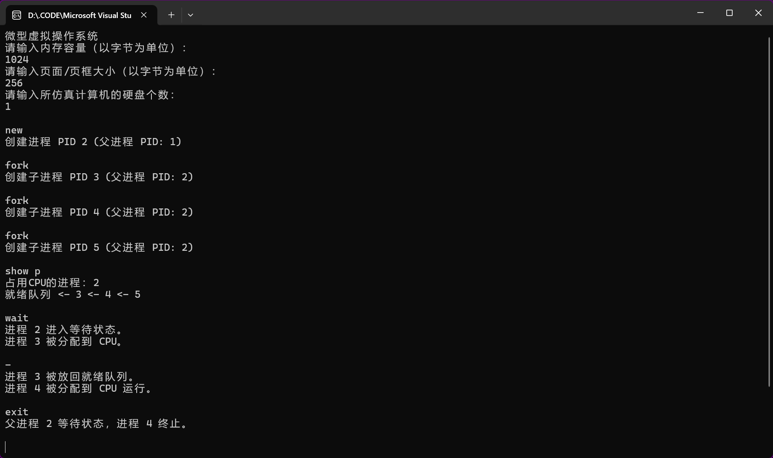
二、遇到的问题及解决方案
PID重复使用问题：
- 问题：系统可能重复使用已经终止进程的PID。
- 解决方案：实现了PID管理机制，确保不使用已终止进程的PID，通过维护已使用的PID集合来避免重复分配。
僵尸进程管理问题：
- 问题：初期没有正确处理僵尸进程，导致部分进程未能正确退出。
- 解决方案：在进程终止时，处理僵尸进程，确保所有子进程在父进程终止时被正确回收。
父进程等待子进程的问题：
- 问题：父进程在调用“wait”命令时未能正确识别并处理多个僵尸子进程。
- 解决方案：修改了wait命令的逻辑，使其能够正确识别多个僵尸子进程，并允许父进程按照顺序处理。
三、心得体会
进程管理的重要性：
- 通过这次设计，我深刻体会到操作系统中进程管理模块的重要性。处理进程的创建、调度、终止等功能是操作系统的核心。
调度与进程状态管理：
- 在实现进程调度时，正确的进程状态管理（就绪、运行、阻塞等）是确保系统正常运行的关键。尤其是进程间的父子关系和僵尸进程的处理，细节决定了系统的稳定性。
代码重构与测试：
- 在实现过程中，遇到多个问题时，我不断优化代码结构，提升了系统的可维护性。同时，测试各命令时，发现了多处细节问题，增加了对边界情况的考虑。

指导教师 |  | 评分

